PREFA Dachluke-600 P.10 moosgrün 06 P.10 Moosgrün

PREFA

Eigenschaften

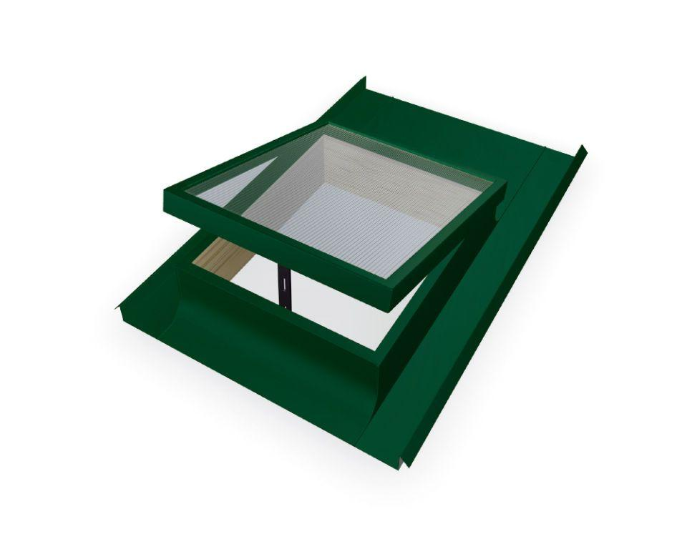

GTIN:

4043111108131

HAN:

110027

Ausführung

Dachfenster mit Ausstiegsfunktion

Farbton

grün

Öffnungsart

Kippflügel

Verglasung

Polycarbonatglas

Werkstoff

Aluminium

Länge (mm)

1.000,00

Breite Gesamtblendrahmen außen (m)

0,85

Höhe Gesamtblendrahmen außen (m)

0,15